2. pielikums

Ādažu novada pašvaldības domes 24.07.2025. sēdes lēmumam Nr. «DOKREGNUMURS»

Attēls Nr. 1. Zemesgabala novietojums nekustamā īpašuma valsts kadastra informācijas sistēmā kadastrs.lv

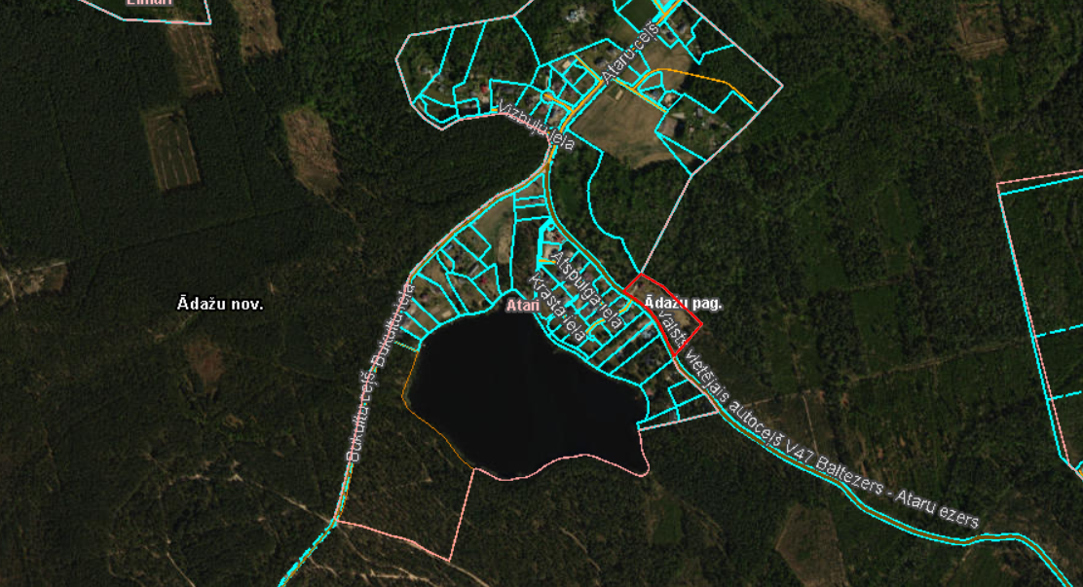

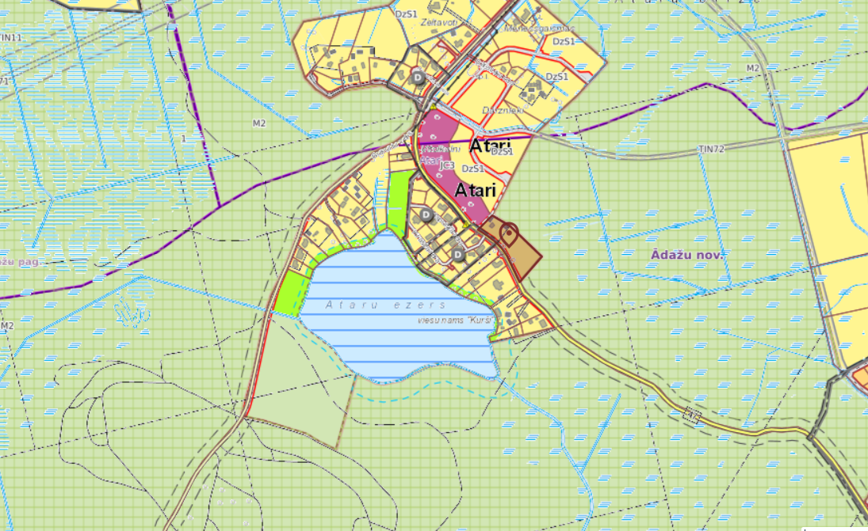

Attēls Nr. 2 – Zemes vienības funkcionālais zonējums

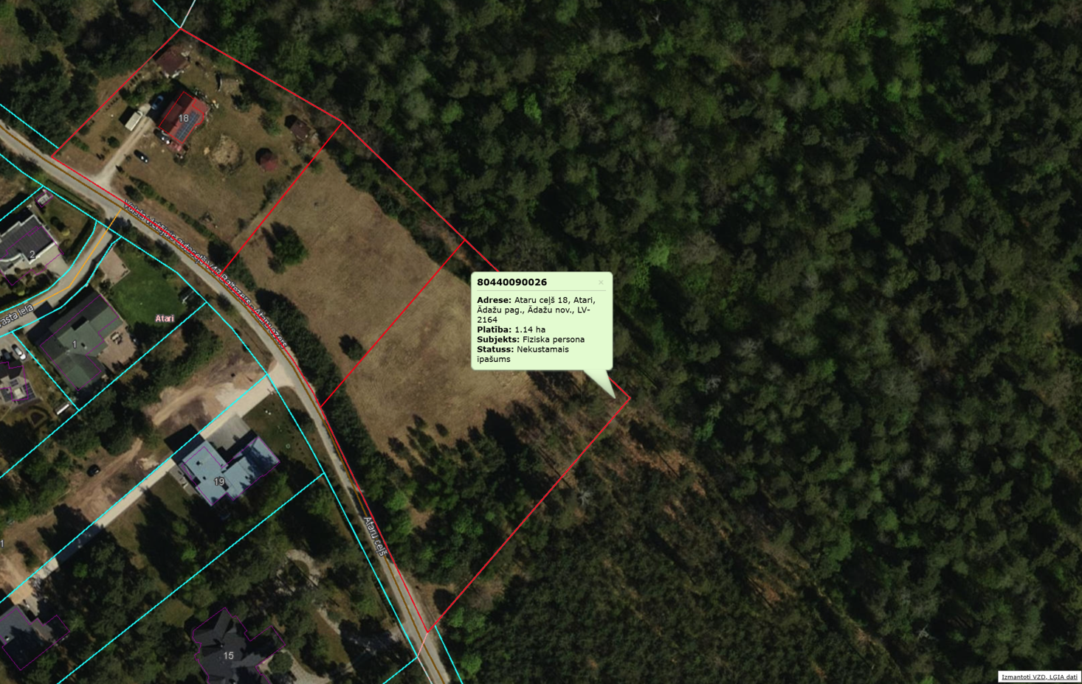

Attēls Nr. 3 – Zemes vienības sadales shēma